Публичный доклад

Муниципального специального ( коррекционного) образовательного учреждения для обучающихся, воспитанников с ограниченными возможностями здоровья « Специальная (коррекционная ) общеобразовательная школа №7 VIII вида»

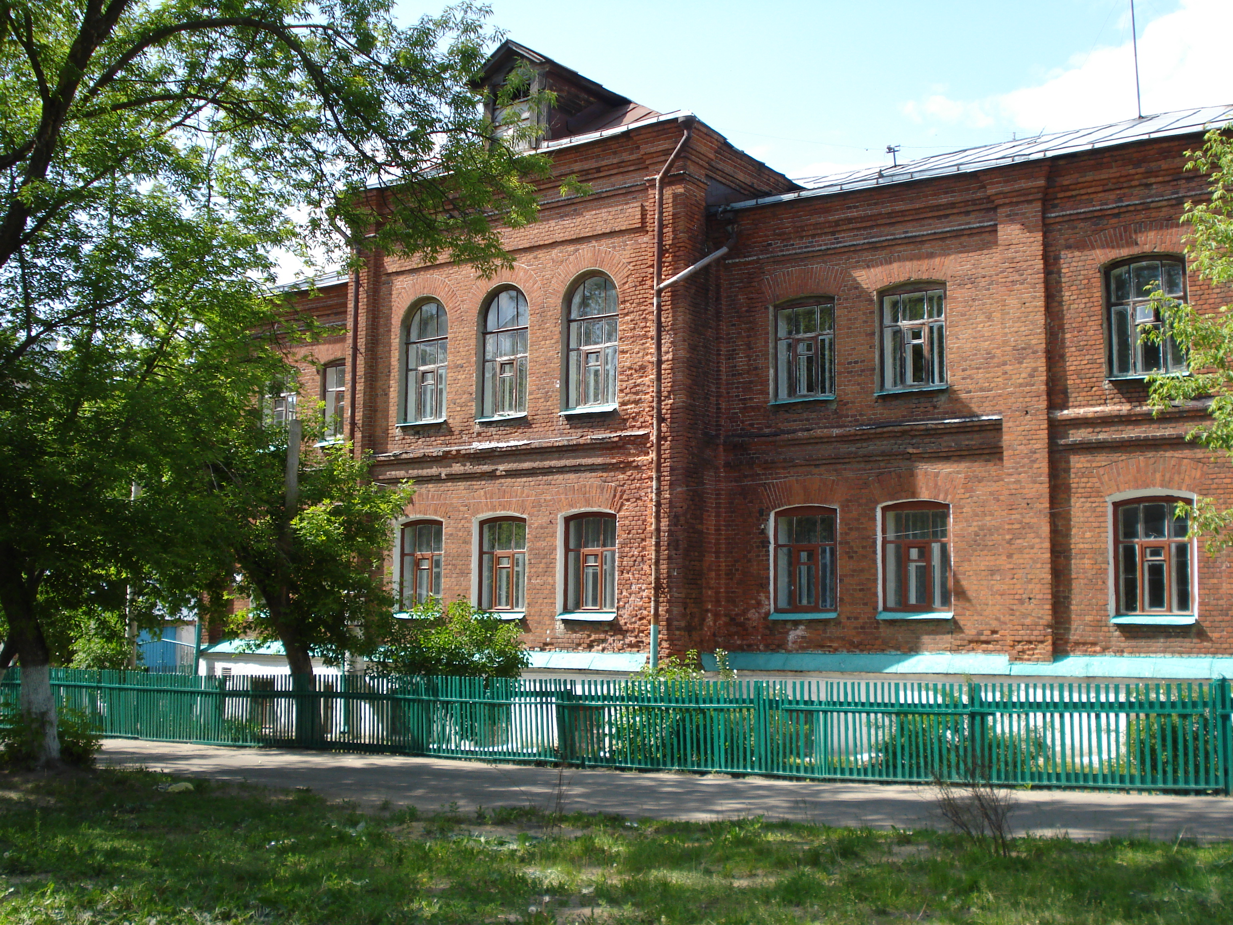

г. Егорьевск
Московская область
2011-2012 учебный год

Основными целями учебно-воспитательной работы специальной (коррекционной0 школы является организация сопровождения и психолого-педагогическая реабилитация детей с ограниченными возможностями здоровья, создания оптимальных условий для социализации обучающихся в современном обществе.
В текущем учебному году школа работала по теме :«Совершенствование коррекционного образовательного процесса в специальной (коррекционной ) школе для учащихся с ограниченными возможностями здоровья».

Для более качественного осуществления этих целей в 2011-2012 учебном году перед школой были поставлены следующие задачи:
- Использование современных технологий обучения и воспитания детей с ограниченными возможностями здоровья
- Осуществление инновационного подхода к организации обучения и воспитания детей с ограниченными возможностями здоровья
- Использование в работе программы психолого -педагогической реабилитации детей с ограниченными возможностями здоровья нашей школы
- дальнейшее использование элементов арт-терапии и компьютерных технологий в образовательном и воспитательном процессе.
- Расширение и совершенствование базы материально-технического обеспечения коррекционного процесса, форм дополнительной компенсации и коррекции.
- Поддержка жизнеобеспечивающих систем в режиме гарантированной стабильности, безопасности.
- Организация детского отдыха воспитанников школы с учетом специфики развития, в связи с требованиями режима реабилитации психического и физического здоровья.
Программа психолого- педагогической реабилитации детей с ограниченными возможностями здоровья разработана и использовалась учителями в своей работе. В этом году продолжали собирать материалы , изучалась литература. Основным направлением работы была диагностика: проводились тестирования учащихся на предмет социально- психологического комфорта, их отношения к учебным предметам, выявлялся уровень тревожности и проводились социометрические исследования. Все это обсуждалось на заседаниях методических объединений, педсоветах.
Для решения этих задач имеется вся нормативно- правовая база, локальные акты и положения. Поставленная задача решалась через совершенствование методики проведения уроков, индивидуальную и групповую работу со слабоуспевающими учащимися, индивидуальную работу с педагогами и воспитателями, ознакомлению учителей с моментами внедрения элементов арттерапиии в учебно- воспитательный процесс. . . По решению педсовета созданы методические разработки по типам уроков в специальной ( коррекционной ) школе. Все педагоги школы овладели компьютерной грамотностью на уровне пользователя. Используют компьютерную и мультимедийную технику в учебно- воспитательном процессе. Постоянно используют компьютерные технологии учителя Кулешова Н. Ф. (учитель математики), Егораева Н. А. (учитель математики) Лысикова С.В. (учитель математики), Тугаева О.И. (учитель биологии), Ступина Н.Е. (зав. библиотекой).
Учитель математики Егораева Н.А. приняла участие в областном конкурсе среди специальных (коррекционных) школ «Учитель года -2012» , который прошёл под девизом «Все цвета радуги» и завоевала приз зрительских симпатий.
Учителя школы ( Егораева Н.А., Рычкова А.А., Тугаева О.И., Селиванова Л.А. Будай Н.В., Попова И.Н., Макарова О.А.) проводили уроки «Мастер класс» для студентов педагогического университета им. Шолохова и Коломенского педагогического института
Делая анализ успеваемости и качества знаний учащихся, можно сделать вывод , что применение коррекциионно- развивающих методик ( элементов арттерапии и компьютерных технологий ) приводит к их повышению

Анализ успеваемости и качества знаний учащихся школы.

Учебный год | По школе |  | Начальная школа |  | Основная школа
Учебный год | Успеваемость | Качество | Успеваемость | Качество | Успеваемость | Качество
2008-2009 | 99 | 38 | 97 | 33 | 100 | 37
2009-2010 | 98 | 39 | 97 | 42 | 100 | 42
2010-2011 | 99,3 | 43 | 97.9 | 30 | 100 | 43
2011-2012 | 100 | 39 | 100 | 36 | 100 | 40

Вывод:
- успеваемость стабильная в течение 4 лет, благодаря индивидуальной и дифференцированной работе всех членов т педагогического коллектива со слабоуспевающими учащимися и учащимися «группы риска».
- небольшое повышение качества знаний — результат личностно ориентированного подхода к обучающимся, применения инновационных технологий и коррекционно - развивающих методик.

Благодаря индивидуальному и дифференцированному подходу, использованию инновационных технологий 100 % обучающихся окончили учебный год.
Трудовому обучению и воспитанию в нашей школе уделяется особое внимание.
Одним из показателей работы школы является качество знаний выпускников и результаты государственной (итоговой) аттестации.

Оценка | 2008-2009 | 2009-2010 | 2010-2011 | 2011-2012
Всего учащихся | 21 | 35 | 29 | 24
«5» | 4 чел-19 % | 17 чел-49 % | 20 чел-66 % | 8чел-32,8%
«4» | 15чел-71 % | 17 чел-49 % | 8 чел-31 % | 14чел-57,4%
«3» | 2 чел -8 % | 1 чел-2 % | 1 чел-3% | 2чел-8%
Качество знаний | 90,40% | 97,00% | 97,00% | 91,00%

Анализируя результаты сдачи итогового экзамена по трудовому обучению можно отметить положительную динамику в выработке практических умений. Учитывая, что одной из особенностей обучающихся коррекционной школы является низкая самостоятельность в труде, можно сказать, что к моменту окончания школы у выпускников скоррегированны имевшиеся недостатки.
В этом учебном году на базе наших учебных мастерских успешно проведён полуфинал областного конкурса «Лучший по профессии», в котором приняло участие 21 учебное заведение Московской области.
Подтверждением высокой профессиональности выпускников является участие их в финале областного конкурса , который проходил в г. Подольске - это учащиеся : Подколзин П.- 9 класс, учитель Наумов И.В., Фоломеев О. – 8 класс, учитель Анисимов В.П., Голышева Марина – 9 класс, учитель Шуликина Е.С. . Выставка школьных творческих работ заняла 1 место в области.
Учитель столярного дела Борисов А.Н. принял участие в инновационном проекте «Я умею», который проходил в Московском Доме художника и был награждён грамотой Благотворительного фонда «Абсолют- помощь» за представленный макет храма Александра Невского .
Учащиеся нашей школы Гусева А. 8кл,, и Махамадазис М. 5кл .( учитель швейного дела Авдонина Е.Н.) приняли участие в региональной выставке «Рождественская сказка» и «Цветочный дизайн», за что награждены грамотами в номинации «Мастер».
В конкурсе «Лучший скворечник», проводимый редакцией газеты «Егорьевский курьер», учащиеся 5,8,9 классов представили свои работы и заняли 3 место.
Положительно решается и задача поддержки жизнеобеспечивающих систем в режиме гарантированной стабильности, безопасности. В школе регулярно проводятся инструктажи по ТБ, в школе осуществляется пропускной режим. Школа оснащена системой быстрого реагирования — кнопкой тревожного сигнала (КТС). Два здания имеют современную пожарную сигнализацию. Летом 2011 года аналогичная сигнализация установлена и в учебных мастерских. В инвариантную часть учебного плана в школе введен факультатив по изучению курса ОБЖ. Часто проводятся викторины , конкурсы , беседы с приглашением работников ГИБДД, пожарной охраны, членов экипажа спасательного отряда №15 г. Егорьевска. Учебные тренировки по эвакуации учащихся из зданий школы проводятся строго по графику.

Наши учащиеся ежегодно принимают участие в областном конкурсе художественной самодеятельности , проводимый по линии Министерства образования Московской области, спонсором которого является Благотворительный фонд «Абсолют- помощь» в лице исполнительного директора Крюкова Г.В. В этом году учащиеся школы Подшибякин Андрей -9 класс и Зоренко Олеся -6 класс ( муз. руководители Штыкова Д. и Жукова Л.) победив в областном конкурсе художественной самодеятельности по вокалу, приняли участие в VМеждународном конкурсе детского и юношеского творчества «Творческие открытия « в рамках Международного проекта «Салют талантам!», который прошёл в Санкт- Петербурге с 4 по 7 июня 2012 года и заняли 3 место.
Активное участие спортсмены школы под руководством учителя физкультуры Копунова В.Г. принимают ежегодно в Специальных Олимпийских соревнованиях Московской области. Так в этом учебном году принимали участие в соревнованиях по плаванию , где учащиеся 8класса Фоломеев О. и 9 класса Перова М. заняли в личном зачёте 1-е места. В соревнованиях по баскетболу заняли 3 место, но настольному теннису -4 место.
Традиционно успешно решается задача по организации детского отдыха воспитанников школы. В течение всего года , в период каникул , в школе работает школьный оздоровительный лагерь. Летом он функционирует в 2 смены. Летом 2012 года наши воспитанники отдохнут в школьном оздоровительном лагере ( 50 чел ), а так же в лагере при городском приюте, в санатории« Егорка» Егорьевского района. В следующем году продолжим работу по оздоровлению детей и внедрению здоровьесберегающих технологий в учебно- воспитательный процесс школы.
Основными направлениями развития школы на 2012-2013 учебный год считаем
- дальнейшее внедрение в учебно- воспитательный процесс современных технологий коррекционной педагогики
- создание в школе воспитательно-образовательной среды, способствующей духовному, нравственному , физическому развитию и социализации ребенка.

Для работы по этим направлениям перед педколлективом встают следующие задачи:
1.Продолжить совершенствование коррекционного образовательного процесса для учащихся с ограниченными возможностями здоровья.
2.Осуществлять инновационный подход к организации обучения и воспитания учащихся с ограниченными возможностями здоровья .
3. Использование в работе программы психолого-педагогической реабилитации детей с ограниченными возможностями здоровья.
4.Продолжить реализацию основной идеи обновления основной ( коррекционной) школы — профильное обучение.
5. Продолжить исследовательскую работу по проблеме « Повышение познавательной активности учащихся путем внедрения элементов арт-терапии в учебно- воспитательный процесс»

Директор школы Т.В.Худякова.

